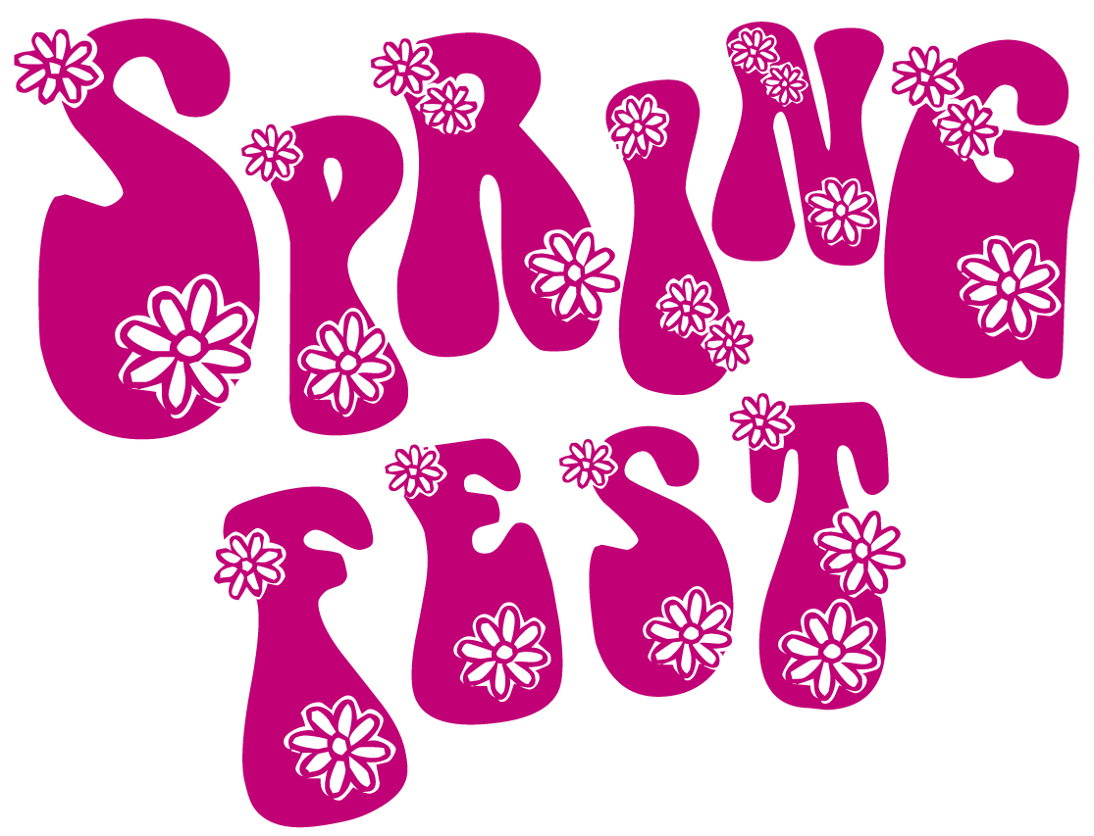

13. PLESNI FESTIVAL “SPRING FEST”

RASPIS

Organizator: Plesni studio „Impuls“ Novi Sad

Mesto održavanja: Novi Sad, SPENS
Sutjeska 2, Novi Sad

Datum održavanja: nedelja 12. april 2025.god.

Početak takmičenja: 10.00 h

Vrsta takmičenja: Plesni festival

Uzrasne kategorije:
Bebe: do 4 godine
Mini: 5 - 6 godina
Deca: 7 – 10 godina
Youth: 11-13 godina
Junior: 14-16 godina
Seniori: 17-30 godina
Seniori 2: 31+

Trajanje numera i broj igrača:
Solo: max. 2`30” (min. 1`30”) Hip Hop 1 min
Duo/trio: max. 2`30” (min. 1`30”)
Grupa: max. 3` (min. 2`) 4-11 igrača
Formacija: max. 4` (min.2`30”) 12-30 igrača
Produkcija: max. 8` (min. 3`) 12+

Plesni stilovi: Show Dance, Hip-Hop, Break Dance, Electric, Disco Dance, Street Show, Moderni balet, Klasični Balet, Jazz Dance, Musical, Open, Acrobatic/Gimnastics, Aerobic dance, Belly Dance, Funky, Ethnic, Improvizacija i ostali plesovi

Napomena: U uzrasnoj kategoriji Deca i Youth prijavljuju se takmičari po nivou znanja plesa: manje iskusni B iskusniji A

Kotizacija =2.000,00 din. po igraču, po disciplini
Solo i duo (parovi) kategorija =2000,00 dinara

Sudije: baletski, gimnastički i plesni stručnjaci iz zemlje i inostranstva

Muzika: organizatora i učesnika

Rok prijave: 24.03.2024.

Rok izmene prijave: 30.03.2024.

Adresa prijave: slydance.org
Informacije: Snežana Andrejević +381(0)63/541-928

Kotizaciju možete uplatiti: lično, po prijavi

NAPOMENE:

- Takmičenje se odvija u sklopu plesnog festivala „Spring fest“ tako da ne postoje smetnje za učešće svih takmičara, trenera i sudija bez obzira na savez iz koga dolaze.

- Napomena za određivanje uzrasne kategorije:
Za grupe ili formacije, uzima se prosek godišta igrača, stim da mora preovladavati osnovna – zadata uzrasna kategorija (70%)
Bebe mogu da igraju sa Mini, ali nikako sa Decom, Jouth, Junior i Senior igračima.
Mini mogu da igraju sa Bebama i Decom, ali nikako sa Youth, Junior i Senior igračima.
Deca mogu da igraju sa Mini i Youth, ali nikako sa Baby, Junior i Senior igračima.
Junior mogu da igraju sa Youth i Senior, ali nikako sa Baby, Mini i Decom igračima.
Seniori mogu da igraju samo sa Juniorima.

- Plesni podijum je baletski pod.
- Takmičari dobijaju: diplome, medalje, pehare i robne nagrade iznenađenja i NOVČANE NAGRADE sa fondom 1000 evra.
- Vreme podizanja startnih brojeva obavezno 1. sat pre početka takmičenja. Ili dva sata vremena pre nastupa
1. U prijavi navesti osobe koje zastupaju i predstavljaju klub na sam dan takmičenja.
2. Muzika takmičara se uploud-je putem sajta Slydance.org do 08.04.2025.
3. Podizanje startnih brojeva moguće je, na sam dan takmičenja, od 09,00 sati, do početka takmičenja, ili pre nastupa dva sata.
4. Takmičar za kotizaciju od 2000,00 din. ima pravo plesati jednu koreografiju, svaka nova koreografija plaća se sa novih 2000,00 din. osim za solo 2000 din. (u Prijavi obvezno naznačiti koliko se takmičara ukupno prijavljuje).
6.NOVO JE DA PRAVIMO IMPROV NA KRAJU TAKMIČENJA KOJI SE PLAĆA 500,00 dinara PO NASTUPU, U DVE KATEGORIJE DO 12 g. I PREKO 13g. PRIJAVA JE NA SAJTU slydance.org

5 najboljih koreografija u kategoriji Deca će se takmičiti za novčanu nagradu – Mini Gala
5 najboljih koreografija u kategoriji Juniora I Seniora će se takmičiti za novčanu nagradu – Grand Gala – Solo, Duo, Grupa I Formacija

POZIVAMO SVE KLUBOVE IZ SVIH SAVEZA I DRŽAVA
DOBRO DOŠLI U NOVI SAD

